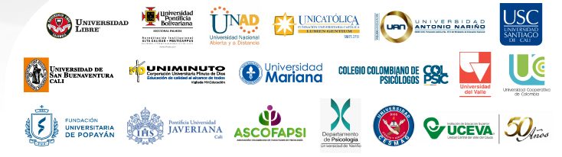

I CONGRESO DE PSICOLOGÍA DEL SUROCCIDENTE COLOMBIANO
REFLEXIONES Y EXPERIENCIAS DE LA PRÁCTICA BASADA EN EVIDENCIA
EN PSICOLOGÍA 2022
10 y 11 de noviembre de 2022 Vía Zoom

Postulación ponencia hasta el lunes 26 de septiembre 2022
Resultados de aceptación ponencia hasta el 10 de octubre de 2022

RESUMEN DEL TRABAJO A POSTULAR
Autor (es)
(Nombres y Apellidos)
Documento de identidad
País y ciudad de nacimiento
País y ciudad de residencia
Universidad- Entidad
a la que se encuentra vinculado
Dirección de correspondencia
Correo electrónico
Teléfono
Profesión/ocupación
Eje temático inscribe la ponencia |  |  | Práctica Basada en Evidencia y Política Pública
 |  |  | Práctica Basada en Evidencia y Campos Disciplinares
 |  |  | Práctica Basada en Evidencia y Formación
 |  |  | Práctica Basada en Evidencia y Bioética
Título dela Ponencia
Palabras clave (máximo 5)
Resumen
(Máximo 300 palabras)
Bibliografía (según Normas APA)
Recursos técnicos/Equipo audiovisual requerido
Envíe al correo: capitulo.valle@colpsic.org.co con el asunto: Ponencia I Congreso PBE 2022_nombre de ponencia
Cel. 311-842-5880

